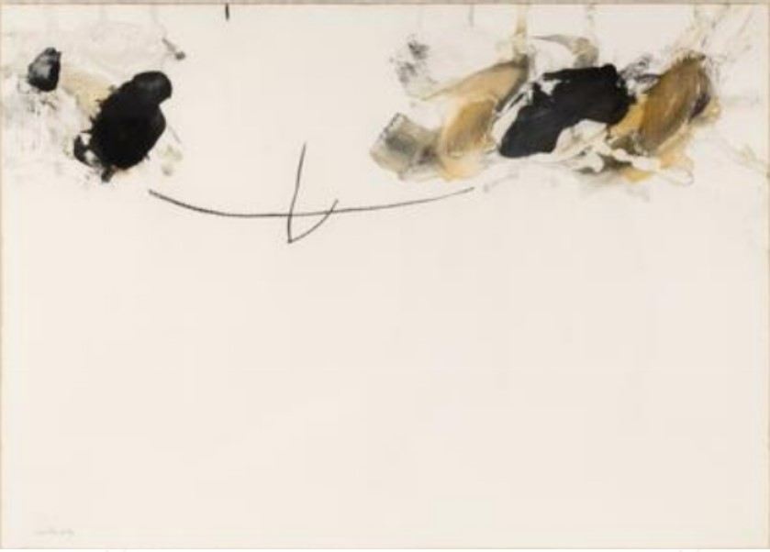
= FICHA TÉCNICA.-

+ AUTOR: JIM BIRD
(Inglaterra, 1937- Altea, 2010).
+ TÍTULO: “Sin Título”.
+ TÉCNICA: Acrílico sobre papel.
+ MEDIDAS: 105 x 75 centímetros (sin marco) / 120 x 90 centímetros (con marco).
+ AÑO: 1987.
+ Firmado y fechado en el ángulo inferior izquierdo.

